Třídění odpadů a recyklace
- a 2. stupeň ZŠ – 1. a 9. ročník leden
Vzdělávací oblast | Člověk a jeho svět
Tematický okruh | Lidé kolem nás
Očekávané výstupy | Rozumí základním pravidlům ochrany životního prostředí a aplikuje je do svého jednání, rozlišuje mezi správným a nesprávným chováním lidí ve svém okolí.  Určí různé druhy odpadu a výrobky z nich (sklo, plast, papír).  Rozumí pojmu odpad a popíše jeho vliv na životní prostředí.  Rozlišuje mezi směsným odpadem a odpadem určeným k recyklaci.
Cíl hodiny | Připomenutí zásad správného třídění odpadů a zdůraznění nutnosti zpětného odběru elektrospotřebičů a použitých baterií jako jednoho z pilířů ochrany životního prostředí.
Hodinová dotace | Metodický postup rozdělen podle potřeby do 4 vyučovacích hodin.
Pomůcky | Obrázky s různými výrobky z výukové sady Ekoabeceda, PC a interaktivní tabule k promítnutí krátkých filmů k recyklaci, pastelky, náčrtníky, malé ukázkové kontejnery, odpad k třídění, nádoby na třídění.
Metody práce | Motivační pohádka s výstupy z nabídnutého sdílení, motivační filmy k tématice, práce ve volném prostoru (koberec), dramatizace k třídění odpadů, skupinová práce, tvorba plakátů, třídění odpadů ve škole.
Metodický postup  - vyučovací hodina  - vyučovací hodina  - vyučovací hodina  - vyučovací hodina | - Motivace: Pohádka o myšce Šikulce  Byla jednou jedna myška, Šikulka se jmenovala a byla hodně zvláštní. Když viděla, jak lidé spoustu věcí vyhazují a pohazují, bylo jí to líto. O všem se domnívala, že to jistě ještě může využít, a tak jak něco našla, hned to odnesla do své skrýše – myšího domečku pod vysokým stromem. Našla slupku od banánu a šup s ní do domečku. Našla roztrhaný sešit Pepíka Nováka a šup s ním do domečku, našla vybité baterie z rádia Aničky a šupky dupky s nimi do domečku. Našla kelímek od limonády, pomyslela si: „Ten se určitě hodí!“ a už jej táhla do domečku. Tak to šlo celý týden.  Myška se už doma nemohla ani hnout, a to ještě čekala ,  že ji přijdou navštívit příbuzní od sousedního domu.  Sedmý den se ráno probudila, a co se nestalo! V jejím domečku se snad usídlil tchoř, tak to tam zapáchalo. A všude něco padalo a bublalo a vůbec měla pocit, že její nasbírané poklady se změnily ve velké strašidlo, které se na ni valí a chce ji snad vystěhovat z jejího domečku!  „To by tak hrálo!“ dodala si odvahu myška Šikulka, „já se budu stěhovat a ten strašidelný nepořádek tu zůstane! Musím se dát do úklidu a vše řádně roztřídit.“ A tak zapomněla, proč sem všechny ty odpadky nanosila, roztřídila je podle materiálu a vyhodila na místo, kam odpadky patří a pokud pak putují dál a lidé z nich vyrábí jistě něco užitečného.  Víte, děti, kam je myška Šikulka odnesla?  - Řízená diskuze na koberci: ze sdílení  Pomocí návodných otázek rozebereme text z motivační pohádky: Co dělala myška ze začátku špatně? Chovají se tak i někteří lidé? Co by se stalo s domečkem myšky a s jeho okolím, kdyby myška nezačala uklízet? Co by se mohlo stát rostlinkám, zvířátkům, pramenům a další přírodě? Jak musíme napravovat takové chování u lidí? Protože chceme mít přírodu čistou a zdravou, ukážeme si na některých příkladech, jak se odpady třídí a co se s nimi následně stane.  3.Promítnutí některých filmů: Recyklohraní, aneb ukliďme si svět – Dokola – cesta věcí (recyklace elektrospotřebičů)  4. Zpěv písničky k třídění: Ref.:Ten, kdo třídí odpady, je kamarád přírody, ví, jak lidem škodí skládka, myslí na les, na zvířátka, na čistý vzduch na vodu, na zdraví a pohodu.  Žlutá, žlutá, kdopak nám to napoví, žlutá, žlutá, skrývá odpad plastový.  Ref.  Modrá, modrá, kdopak nám to napoví, modrá, modrá, skrývá staré papíry.  Ref.  Zelená, zelená, kdopak nám to napoví, zelená, zelená,  pozor, ta je skleněná.  - Praktický nácvik třídění: ukázka nakreslených kontejnerů a vysvětlení, co do kterého patří, kde je v naší obci a v naší škole najdeme, co patří do sběrného dvora. Vysvětlení slova Recyklace. Ukázka kartiček s různými výrobky z výukové sady Ekoabeceda a vysvětlení, do jakého kontejneru odpad patří.  Rozdání kartiček mezi žáky, žáci je přiřazují k nakresleným kontejnerům. Společná kontrola a oprava chyb.  Výběr některých kartiček a vysvětlení, co vznikne recyklací tohoto výrobku.  - Ověření znalostí: tichá pošta (výrobky na kartičkách) pro rozptýlení a odreagování. Pokud se slovo poštou nepoškodilo, poslední žák určí kontejner, do kterého výrobek odevzdáme.  - Kresba: žáci kreslí použité výrobky, a co může vzniknout jejich následnou recyklací.  - Společná práce s 9. ročníkem: a) dramatizace  b) skupinová práce – starší žáci připravili mladším různé úkoly (cesta bludištěm, třídění odpadů do kontejnerů aj.)  c) ukázka třídění odpadů a některých materiálů  k třídění (starší žáci mladším vysvětlují a  ukazují)  d) zhodnocení práce  9. Tvorba plakátů: na základě práce s žáky 9. ročníku mají prvňáčci tvořit koláže s kresbou k třídění odpadů (9. ročník vyhodnotí nejlepší práce a odmění)  10.Prezentace hotových plakátů: na koberci každý žák představí a popíše svou práci  11. Vyhodnocení a odměny od starších žáků: starší žáci vyhodnotí nejlepší práce a slavnostně odmění
Závěr | Závěrečné zhodnocení všech činností učitelem, zopakování základních pravidel správného nakládání s odpady a základních pravidel jejich třídění k recyklaci, připomenutí významu slova recyklace. Výzva k dodržování těchto zásad ve škole, ale i doma a v obci.  Praktické třídění odpadů ve škole do připravených nádob.
ZŠ J. A.Komenského Kly, okr. Mělník | Mgr. Eva Havelková

Podivuhodná cesta odpadků
Miroslav Ešner
(napsal žák 9. ročníku)

Postavy: Baterie, Papír, Plast, modrá Popelnice, žlutá Popelnice, zelená Popelnice, elektroodpad Popelnice (vypravěč)
Vypravěč: Milé děti, vítejte ve světě moderní technologie. V dnešní době, je vše moc jednoduché a lidé toho začali využívat. Budu vám vyprávět jeden takový příběh, který se mi nedávno přihodil. Použiji do díla moje kamarády, abyste si to lépe představili.
Baterie: (Baterie jde po ulici) Lidé si jako myslí, že mě takhle mohou využívat? Nejdřív mě využijí a pak mě takhle odhodí na ulici, kdyby mě aspoň vyhodili do takové Popelnice, to by bylo něco.
el. Popelnice: (Popelnice zaslechla, že se volá její jméno a přijela, jak jen to šlo.) Haló, už běžím. Zaslechla jsem, že mě tu někdo volal.
Baterie: To jsem byla já, ale nevolala jsem tě. Jen jsem si tu nadávala, jaké by to asi bylo, kdyby mě do tebe jednou někdo vyhodil.
el. Popelnice: Víš co, dostala jsem nápad. Uděláme to tak, že zajdeme za naším kamarádem Plastem, který ti pomůžu dostat ke mně. On tě zachytí za hrdlo a pomůže ti ke mně.
Baterie: To je skvělý nápad. Tak můžeme vyrazit.
Vypravěč: Takhle to vše začalo, Baterie si splní sen a na ulicích bude víc uklizeno. Proč jen to ty lidé nemohou udělat rovnou. Ušetřili by tím spoustu práce Baterii a jejím přátelům.
( Baterie s Popelnicí dorazili.)
Popelnice: (Otevře víko a dvakrát bouchne, aby to Plast slyšel)
Vypravěč: Plast bydlel na takovém starém skladišti naprosto sám, ale pozor, on tam úplně sám nebyl. Měl tam spoustu nepořádku. Ano, přesně tak, bydlel tam s ním nepořádek, kteří udělali lidé.
Popelnice: Haló, je někdo doma? Plaste, koukej se sem dokutálet.
Plast: Ano, ano, už se kutálím.
Baterie: Teda ten je, ale pomalý, já jsem menší a kutálím se rychleji.
Plast: Baterie, nemysli si, že jsem tě neslyšel, ty ode mne chceš pomoct, tak se prosím chovej zdvořile.
Baterie: Omlouvám se, nechtěla jsem tě ranit.
Popelnice: Tak pojďme, dáme se do toho.
Baterie: Tak se mějte přátelé, uvidíme se zase, až mě zrecyklují. Přijdu na svět jako nová Baterie se spoustou energie.
Popelnice: (Otevírá poklop)
Plast: Připravená?
Baterie: Ano jsem.
Plast: (Dává Baterii do hrdla a vkládá ji do popelnice)
Vypravěč: Ale co bude dál? Teď musíme vymyslet, co bude s Plastem, nebo ne? Přeci ho nemůžeme nechat na ulici, jako Baterii.
Plast: Popelnice?
Popelnice: Ano?
Plast: Co teď uděláme se mnou?
Popelnice: No, najdeme ti tvou Popelnici, já tě do sebe bohužel vzít nemohu, moc by mi to ublížilo. Musíme najít Popelnici pro plasty, takže žlutou. Pojď, dáme se do toho.
Vypravěč: A tak se vydala Popelnice s Plastem na hledání žl. Popelnice. Neměli to vůbec lehké, museli přes čtvrt města, kde byla nejbližší popelnice, ale oni to nevzdali a došli tam, kam chtěli, ale to nevěděli ,co je bude čekat tam. Náhodou el. Popelnice tam taky měla namířeno. No pojďme se vrátit k tomu, co tam na ně čekalo. Čekala tam na ně taková bílá hromádka zmuchlaná, z které se ozývalo „Pomóóóc“ . Plastu a Popelnici to nedalo a šli se podívat co to je. Byl to papír, ale nějaký člověk mu ublížil tím, že ho zmuchlal. Ale Plast a Popelnice ho rozmotali. A začali mu říkat o svém problému.
el. Popelnice: Co se ti stalo?
Papír: Ale, nejdřív mě vzali ,zmuchlali, hodili na zem a teď ještě ke všemu na mě někdo šlápl. Ti lidé si o sobě myslí, že když jsou velcí, že mohou všechno. Ale to teda nemohou.
Plast: Teda to je hrozné. Mohu ti nějak pomoci?
Papír: Nejvíc byste mi pomohli ,kdybyste mě vyhodili do popelnice.
el. Popelnice: To nebude problém, ale je tu jeden problém, nejdříve musíme vyhodit Plast(a).
Papír: A já náhodou vím, kde je žl. Popelnice pojďte za mnou.
Vypravěč: No není to hezké, když si někdo dokáže pomoct? Je to hezké.
Papír: Tady to je, už tam budeme.
žl. Popelnice: To jsou, ale hosti.
el. Popelnice: Zdravím tě.
Plast: Mockrát vám děkuji, že jste sem se mnou šli. Uvidíme se, až mě zrecyklují. (Plast jde do popelnice ŽLUTÉ!)
žl. Popelnice: A co uděláme s tebou, Papíre?
Papír: Najdeme mi modrou popelnici?
žl. Popelnice: Dobře vím, kde ji najdeme, za mnou.
Vypravěč: Poslední z našich nevyhozených z recyklovatelných kousků. Vydali se za modrou Popelnicí, kde skončí cesta Papíru.
žl. Popelnice: Jsme na místě, já se s tebou loučím.
Papír: Děkuji ti moc, za doprovod.
žl. Popelnice: Není za co, ráda jsem ti pomohla.
(žl. Popelnice odchází)
Papír: Haló, je tu někdo?
M. Popelnice: Jsem tady vzadu.
Papír: Popelnice, Popelnice, vyhoď mě prosím. Už chci být zase krásný bílý Papír.
M. Popelnice: Tak se brzy uvidíme.
Papír: Děkuji moc.
(Papír se vyhazuje do popelnice)
Vypravěč: A tak naše cesta skončila. Všichni poděkovali Popelnicím a bylo jedno, jaká to byla, ale protože věděli, že se ještě uvidí, poděkovali. A já se s vámi taky loučím. A doufám, že se vám moje vyprávění líbilo.

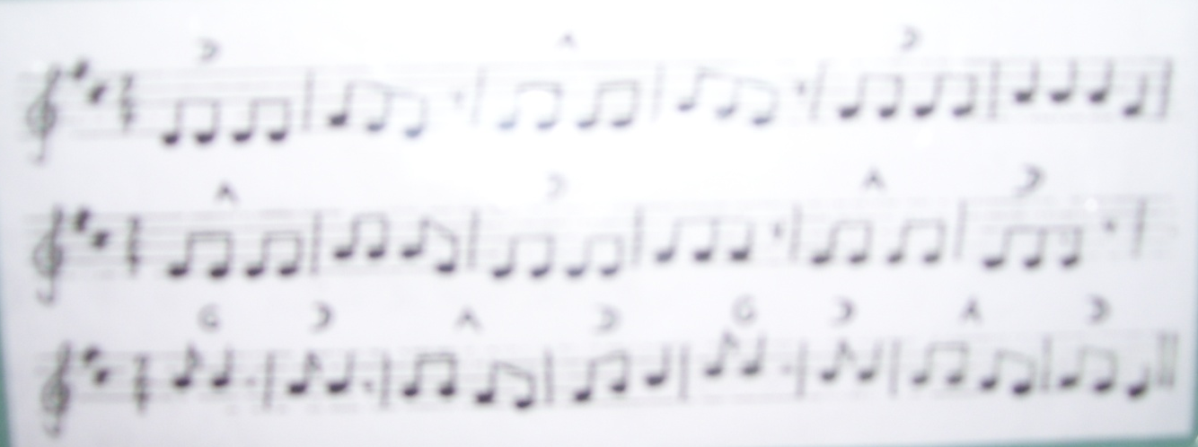
Písnička k třídění odpadů

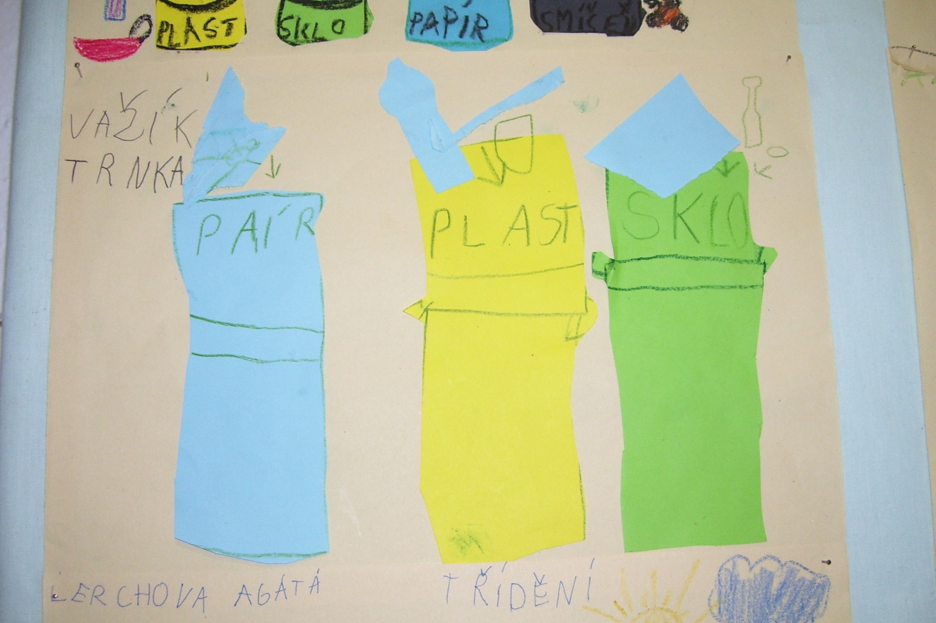
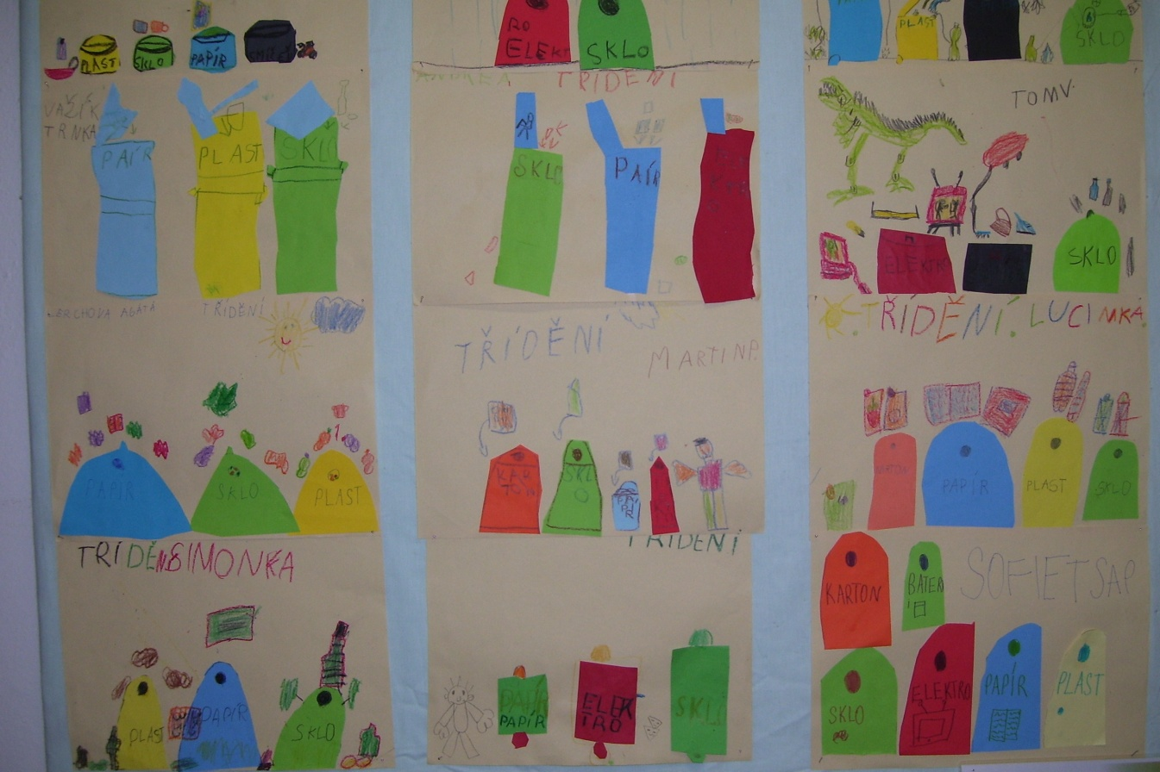
Plakáty k třídění

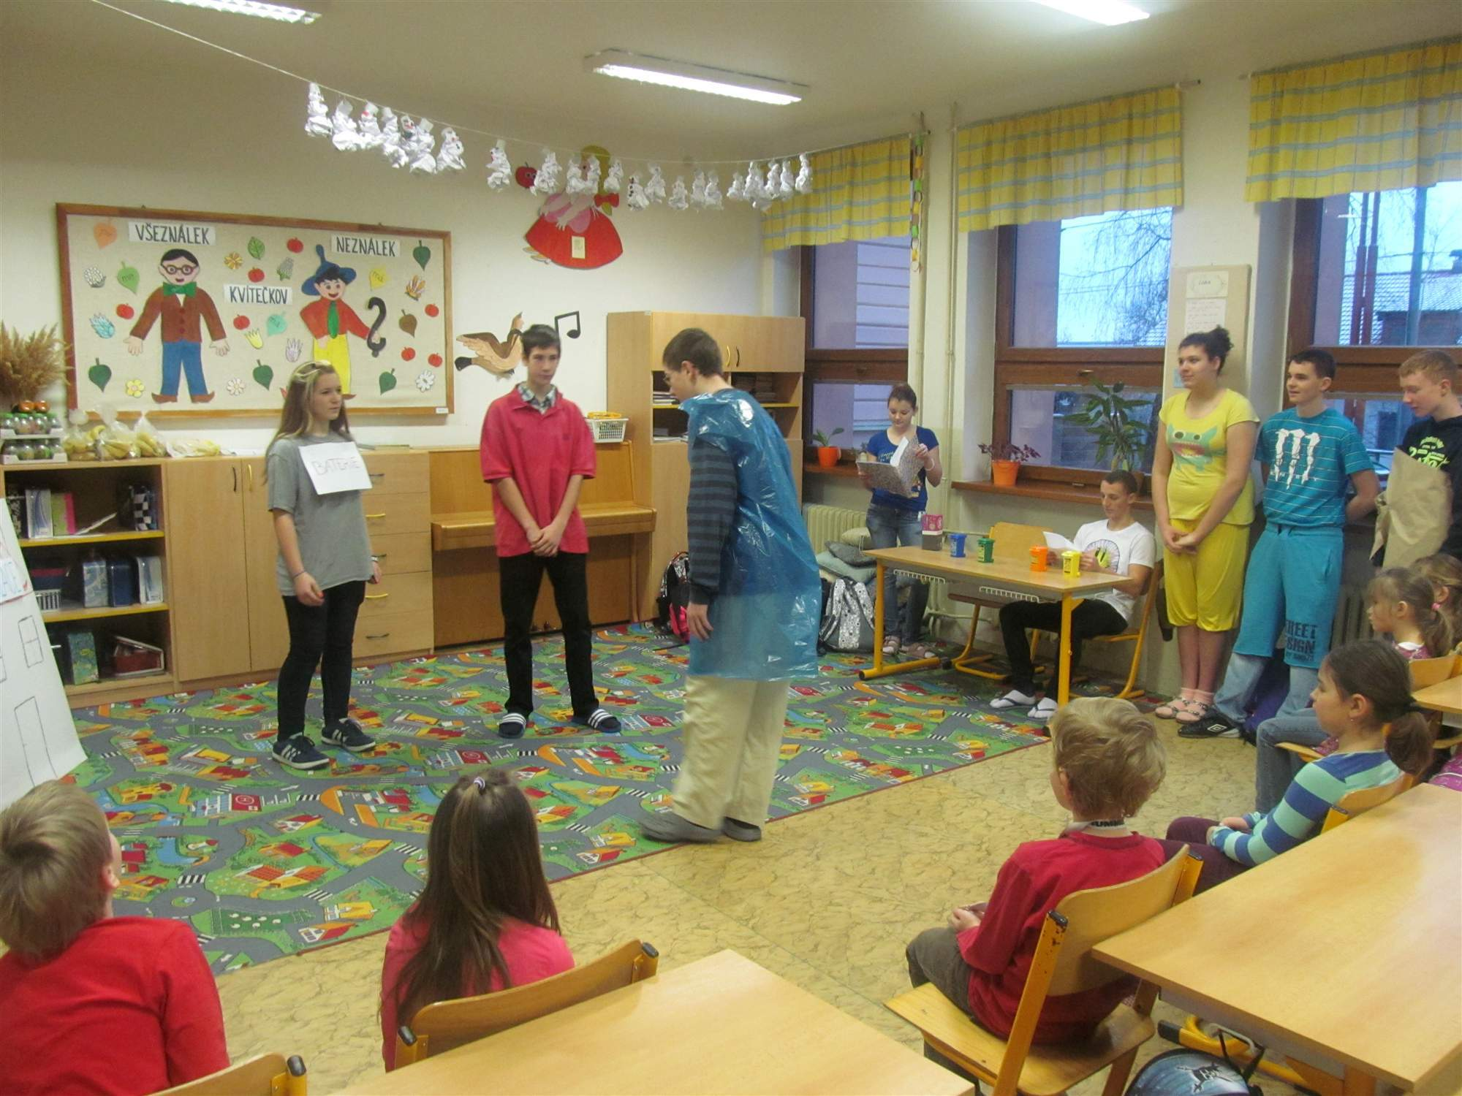
Dramatizace 9. ročníku

Ukázky třídění odpadu
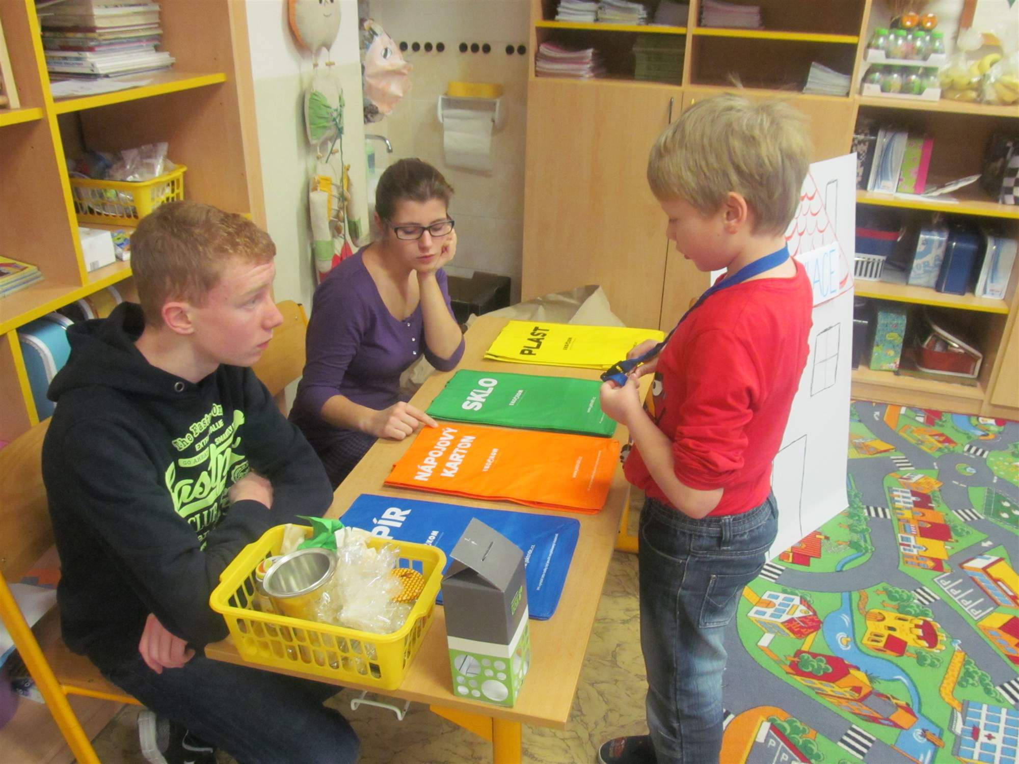
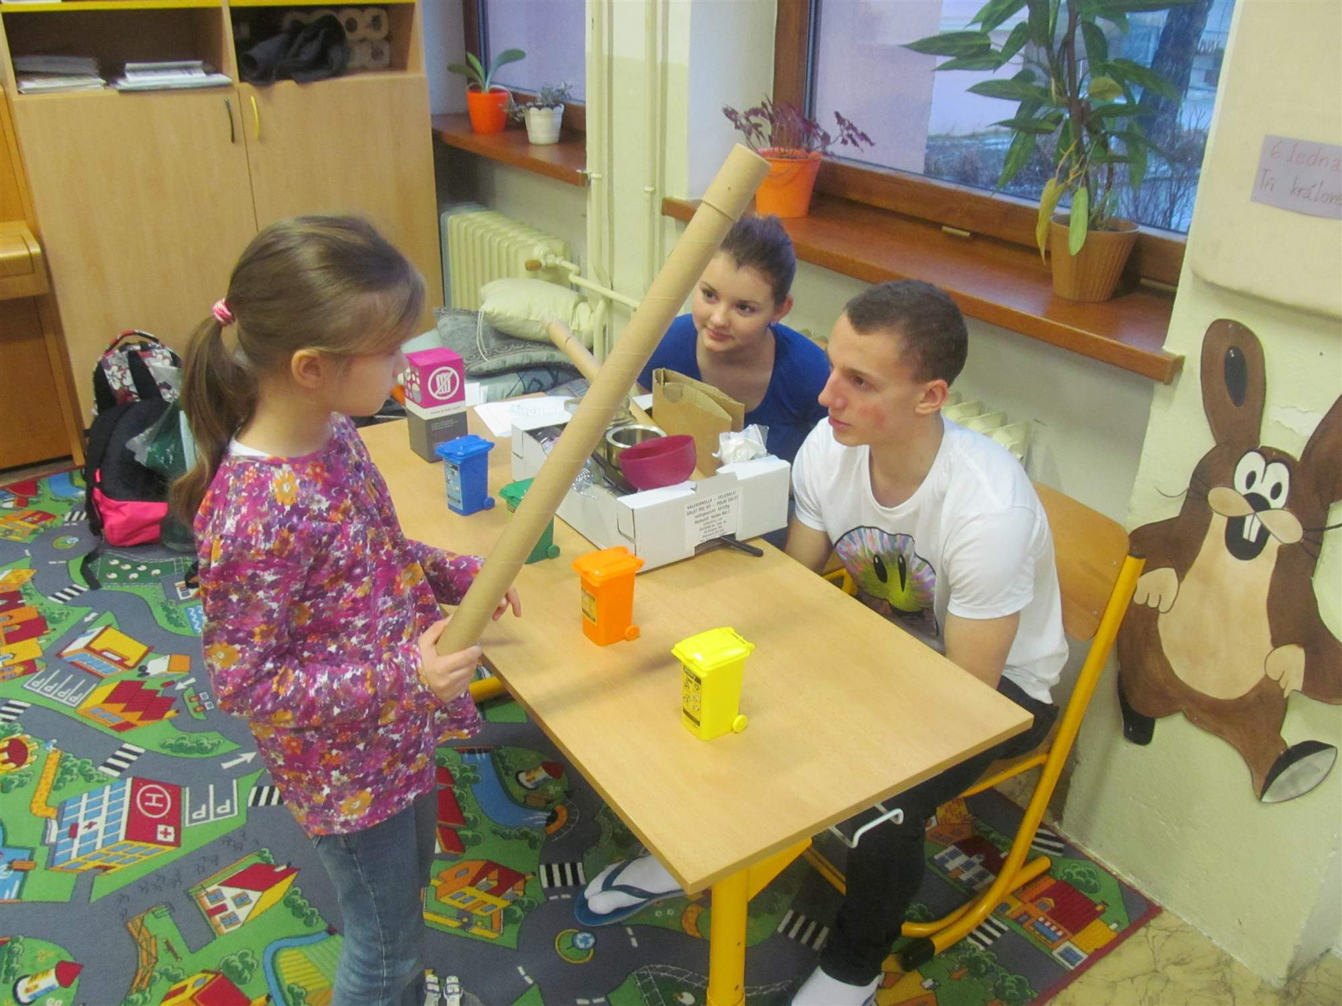

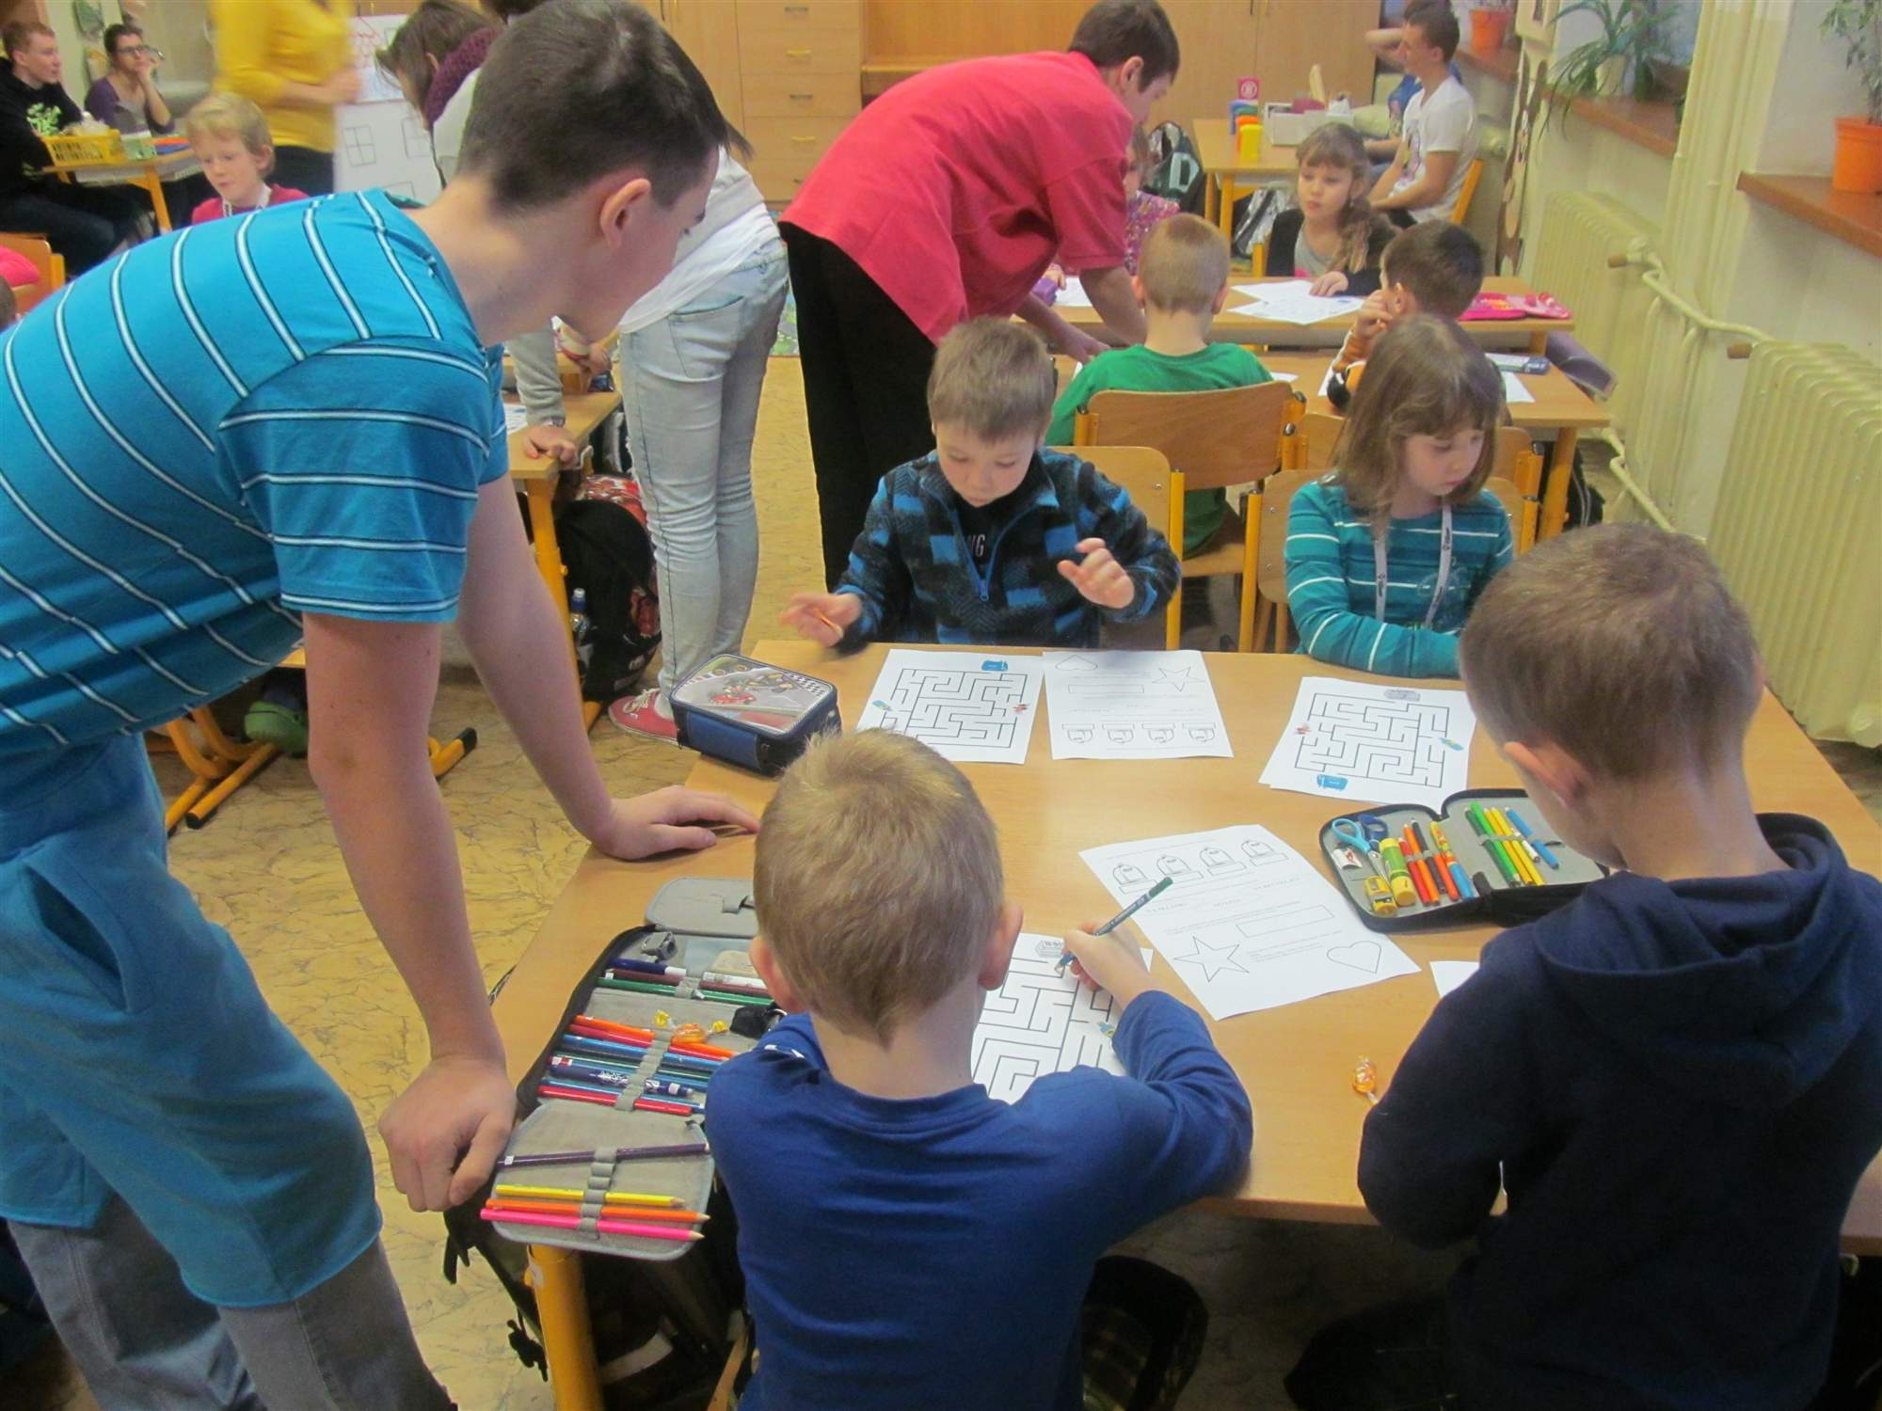
Skupinové práce vedené 9. ročníkem

